Введение
Реализация значительных потенциальных возможностей современных процессоров зависит от их электронного окружения (системной логики) — интегральных микросхем и других компонентов. Данные микросхемы и элементы задают необходимые рабочие режимы электропитания и передачи данных, то есть обеспечивают эффективную работу центрального процессора.
Они также осуществляют электрическую и логическую связи процессора и остальных частей всей системы компьютера, оказывая влияние на общую его производительность. В ранних персональных компьютерах (IBM PC/XT/AT) элементы системной логики были разбросаны по материнской плате и устройствам расширения в виде интегральных схем большой, средней и малой степени интеграции. На материнских платах размещались контроллеры прерываний (IRQ), прямого доступа к памяти (DMA), системные контроллеры, контроллеры динамической памяти (DRAM), программируемые таймеры, микросхемы системы реального времени (CMOS/RTC), контроллеры клавиатуры, шинные формирователи, фиксаторы адресов и прочие логические компоненты.
На устройствах расширения, как правило, реализовывались такие подсистемы, как порты ввода-вывода (параллельные и последовательные), игровые порты, адаптеры гибких и жестких дисков, видеоадаптеры, сетевые адаптеры, звуковые адаптеры и т. д. С развитием интегральных технологий и схема-техники ПК эти системные компоненты стали объединяться в рамках сверхбольших интегральных схем (СБИС, ССБИС и т.д.). В их состав стали включать и системные компоненты, ранее располагавшиеся на устройствах расширения (контроллеры портов, дисков, сетевых и видео адаптеров, звуковых карт и т.п.).
В рамках этих же ССБИС стали реализовываться и элементы системной логики новых функциональных компонентов, призванные реализовывать новые возможности скоростных процессоров: контроллеры кэш-памяти, контроллеры скоростных шин ввода-вывода (PCI, VLB, AGP), контроллеры внешних скоростных интерфейсов (USB, FireWire), внутренних последовательных интерфейсов, типа JTAG, I2C и т.д. Набор таких сверхбольших интегральных схем системной логики стали называть чипсетом (Сhipset). От работы этого набора в значительной степени зависит реализация потенциальных возможностей процессора, а также и эффективность его взаимодействия с другими элементами и подсистемами компьютера.
Поэтому специализированный набор микросхем, его внутренняя структура и функциональные возможности должны быть тесно связаны с особенностями архитектуры конкретных вариантов процессоров, на работу с которыми они ориентированы и которым должны помочь в реализации их потенциальных возможностей. Кроме того, такой набор создается с учетом различных конфигураций компьютеров и возможного разнообразия решаемых задач. Использование оптимально спроектированного специализированного набора является залогом высокой производительности компьютера, и наоборот, применение неоптимального набора микросхем окружения процессора приводит к снижению общей производительности и ограничению функциональных возможностей всей системы компьютера.
Таким образом, наряду с выпуском новых процессоров обычно осуществляется практически одновременное проектирование специализированного набора системной логики. Без такого набора современный процессор остается просто микросхемой, бесполезным, но сравнительно дорогостоящим кусочком кремния с чрезвычайно сложной внутренней электронной структурой, представленной сегодня уже десятками миллионов полупроводниковых элементов, традиционно называемых транзисторами.
Для каждого из поколений процессоров может существовать несколько вариантов чипсетов, отличающихся внутренней архитектурой, составом и количеством микросхем, а также фирмой-изготовителем, функциональными возможностями и эффективностью работы такого специализированного набора, в значительной степени определяющего параметры основных подсистем. Вот почему так важно детальное рассмотрение структуры, параметров и возможностей чипсетов, анализ которых необходим для обеспечения их оптимального выбора с целью наиболее адекватного соответствия поставленным задачам.
Однако следует отметить, что эффективность чипсета связана не только с его чрезвычайно сложной внутренней структурой и алгоритмами работы его элементов, но и с особенностями архитектуры самого компьютера и составом входящих в его систему комплектующих, на работу с которыми этот компьютер ориентирован. К таким элементам относятся процессор, видеоадаптер, жесткие и гибкие диски, CD и DVD ROM, звуковая карта и многие другие комплектующие, связь с которыми осуществляется посредством портов и шин. Их работа, как правило, контролируется чипсетом. Его встроенные средства участвуют в преобразовании информации, управлении устройствами и т. д.
В частности, для обеспечения согласованной работы всей системы компьютера чипсет осуществляет многоуровневый арбитраж шин, количество которых увеличивается по мере совершенствования архитектуры компьютеров. Действительно, все современные вычислительные системы оснащены достаточно широким набором компьютерных шин, представляющих собой разветвленную систему передачи информации в компьютере. Эти шины являются магистралями передачи цифровых данных, адресов и разнообразных управляющих сигналов. Это шины процессора (FSB - Front Side Bus, она же - Host Bus или CPU Bus), оперативной памяти (Memory Bus), AGP, PCI, ISA, SMB и т. д.
Однако далеко не каждый чипсет позволяет достичь высокой скорости передачи данных по этим шинам. Например, при максимальной теоретически возможной для шины PCI скорости передачи цифровых сигналов, приблизительно равной 133 Мбайт/с при частоте 33 МГц и разрядности 32 бита, реальная скорость для уже безвозвратно устаревших и порядком забытых чипсетов Intel Mercury и Intel Neptune, ориентированных на ранние процессоры Pentium, а также клонов данных чипсетов, произведенных такими фирмами, как SiS, OPTi, VLSI, обычно не превышала 30-50 Мбайт/с. И только с появлением более совершенных чипсетов, таких как Intel 430TX, удалось не только достичь уровня 100 Мбайт/с, но и во многих случаях вплотную приблизиться к теоретическому пределу для данной шины — 133 Мбайт/с.
Аналогичным образом это обстоит и с другими шинами, такими как, например, шины процессора и памяти, увеличение скорости которых вместе с ростом пропускной способности остальных магистралей передачи информации, улучшением их взаимодействия со все более быстродействующими подсистемами компьютера способствует росту вычислительной мощности компьютера. Действительно, использование более совершенных вариантов чипсетов, работа которых осуществляется на повышенных частотах с применением оптимальных логики и алгоритмов управления элементами компьютера, сопровождается ростом общей производительности всей системы. Например, переход от одного из первых чипсетов для процессоров Pentium, известного под коммерческим наименованием Neptun, к следующему более совершенному поколению специализированных наборов — Triton привел к увеличению производительности системы почти на 7-10 %.
Дальнейшее совершенствование архитектуры системных шин и чипсетов привело к дальнейшему росту скорости передачи информации и общей производительности. Особенно это заметно, если сравнивать, например, пиковые скорости шин памяти компьютеров с первыми чипсетами для процессоров Pentium с системами, созданными на основе современных чипсетов Intel 820/840/870, VIA Apollo Рго133/КХ133/КТ133/ Pro266/KX266, AMD- 750/760/770, предусматривающими использование новых типов памяти, к которым относятся Direct Rambus DRAM, включая ее многоканальные варианты, память VCM и DDR DRAM. Скорость шин памяти возросла со скромных значений 30-50 Мбайт/с до современных 2-6 Гбайт/с. И есть основание предполагать, что данная тенденция, приводящая к росту производительности шин и памяти компьютера, а, следовательно, и всей системы компьютера, сохранится и в обозримом будущем. По крайней мере, в этом направлении развиваются существующие компьютерные технологии. Очевидно, что производительность компьютера определяется не только быстродействием процессора и изощренностью архитектуры чипсета, но в значительной мере зависит от возможностей остальных узлов и подсистем. Прежде всего, производительность компьютера зависит от возможностей материнской платы — основной системной платы, объединяющей процессор, чипсет и все основные электронные компоненты. Через эту плату осуществляется связь со всеми элементами и подсистемами, входящими в состав компьютера.
От качества элементов, входящих в состав материнской платы, от тщательности проработки ее архитектуры и качества изготовления этой платы зависят в дальнейшем производительность и потенциальные возможности всей системы компьютера. Не секрет, что разные материнские платы, ориентированные на один и тот же сектор рынка, могут отличаться по своей производительности на десятки процентов, что нередко значительно превышает разницу в производительности соседних выпусков процессоров. Оптимальный выбор материнской платы с соответствующим чипсетом, являющимся ее основой и в значительной степени определяющим функциональные возможности как самой платы, так и всей системы, — залог высокой производительности компьютера, его надежной и стабильной работы. Это и возможность последующей модернизации компьютера и расширения его функций за счет замены процессора, наращивания оперативной памяти (ОЗУ), а также бесконфликтное подключение специализированных плат и контроллеров дополнительных устройств.

1. Чипсеты
Интенсивное развитие архитектуры процессоров, основанное на использовании новейших технологий, породило большое количество разнообразных типов процессоров, отличающихся как внутренней структурой, так и параметрами, особенностями подключения. Это, в свою очередь, потребовало соответствующего разнообразия специализированных наборов — чипсетов.
Чипсет, включенный в состав материнской платы, содержит в своем составе набор контроллеров, через которые организуются работа и связь основных компонентов — процессора, памяти, видеоадаптера, а также компьютерных шин, портов и других элементов системы компьютера. Чипсет определяет возможности использования и замены различных типов компонентов. От применяемого чипсета существенно зависят параметры компьютера, включая уровень его производительности. При этом разброс производительности при использовании одинаковых основных компонентов: процессора, оперативной памяти, видеоадаптера, жесткого диска и т. д., но разных материнских плат и чипсетов может достигать 30 %.
Фирмы-производители чипсетов непрерывно работают над совершенствованием архитектуры своих чипсетов, расширяя их возможности и улучшая параметры.
1.1. Основные параметры чипсетов
Практически все чипсеты, на основе которых построены современные материнские платы, имеют в своем составе средства, обеспечивающие как минимум поддержку:
- процессоров Pentium или Pentium II/III, а также их аналогов;
- шины процессора (FSB) с частотой 66 МГц;
- памяти DRAM;
- клавиатуры и мышь;
- последовательных и параллельного портов;
- портов IDE, обеспечивающих подключение IDE-устройств (жесткие диски, CDROM, DVD-ROM и т. п.);
- портов USB;
- устройств PCI и т. д.
Классическая архитектура чипсетов предусматривает использование основных микросхем набора, носящих названия North Bridge (Северный мост) и South Bridge (Южный мост). При этом за параметры и функциональные возможности, связанные с работой процессора, видеоадаптера, оперативной памяти и шины PCI, в основном отвечает первая микросхема из этого набора — North Bridge. А за устройства с интерфейсами IDE и USB, последовательные и параллельный порты, шину ISA, связь с BIOS и периферийными устройствами, работа которых характеризуется относительно низкими потоками информации, — вторая микросхема — South Bridge. Конечно, подобное деление функций является в значительной степени условным и может отличаться для различных чипсетов.
Кроме того, в архитектуре современных чипсетов в реальных условиях работы существуют достаточно сложные перекрестные связи, например, вызванные необходимостью обеспечения доступа центрального процессора и устройств шин PCI и AGP к оперативной памяти, функций plug-and-play для модулей DIMM, поддержкой ACPI, работой SMBus и т. д. Все это усложняет внутреннюю структуру микросхем чипсета, их взаимодействие и функциональную связь с остальными элементами системы компьютера, требует использования кэширования, арбитража и т. д.
Иногда микросхемы чипсета, выполняющие операции, присущие North Bridge и South Bridge, имеют иные наименования, но от этого их значение и функции существенно не меняются. Как правило,
специализированный набор системной логики состоит именно из двух микросхем, соединенных шиной PCI.
Так было до недавнего времени. Но в связи с общим ростом интенсивности информационных потоков, обрабатываемых и передаваемых между компонентами чипсета, шина PCI перестает справляться с возложенной на нее функцией связи микросхем North Bridge и South Bridge. Поэтому современные тенденции, положенные в основу перспективных чипсетов, предусматривают постепенный отказ от этой шины как информационной магистрали, связывающей основные микросхемы чипсета. Вместо шины PCI (33МГц, 32 бит, 133 Мбайт/с) начили использовать закрытые высокоскоростные шины обеспечивающие пропускную способность 266 Мбайт/с — это реализовано в чипсетах фирмы Intel, относящихся к линейке i8xx. Аналогичным образом строят свои современные изделия и другие фирмы, занимающиеся разработкой и выпуском чипсетов. А что касается шины PCI, то для нее уготована роль шины контроллеров периферийных устройств, которую выполняла до недавнего времени постепенно вытесняемая из архитектуры компьютеров шина ISA.

1.2. Информационные потоки
Кроме обработки информации различными элементами и подсистемами компьютера необходимо обеспечить своевременную передачу информации между компонентами системы. И если тактовая частота процессора за последние несколько лет возросла в десятки раз, то подобного нельзя сказать о шинах компьютера, с помощью которых и осуществляется передача данных и управляющих сигналов. Тем не менее именно шины обеспечивают основной поток информации между элементами и подсистемами компьютера, включая процессор, оперативную память, видеоадаптер, контроллеры периферийных устройств. Именно от того, как быстро осуществляется обмен необходимой информацией, и зависит в значительной степени общая производительность всей системы.
Признавая важность этого обстоятельства, для оценки скоростных параметров элементов архитектуры компьютера, участвующих в передачи данных между его компонентами, был введен такой параметр, как Bandwidth, обозначающий скорость передачи информации, определяемой в килобитах, мегабитах и гигабитах в секунду. Термин Bandwidth часто переводится как полоса пропускания, поток и т. п. Для оценки максимальных значений потока информации используется параметр Peak Bandwidth — пиковая полоса пропускания или пиковый поток. Bandwidth и Peak Bandwidth являются важными характеристиками системы, показывающими ее способность к совместной обработке информации, основную долю которой порождает центральный процессор компьютера. Именно в соответствии скорости обработки данных и интенсивности информационных потоков и заключается эффективность работы процессора, оперативной памяти и остальных компонентов компьютера. В противном случае компоненты, чья производительность превышает возможности остальных элементов, участвующих в обработке информации и в процессах передачи данных, будут простаивать, ожидая готовности других элементов. В результате такого дисбаланса потенциальные возможности системы компьютера не могут быть реализованы в полной мере. К слову сказать, компоненты и архитектура современного компьютера проектируются таким образом, чтобы все его подсистемы работали с наибольшей эффективностью. И центральным звеном, влияющим на согласованность работы и определяющим общую производительность системы, является материнская плата, основным элементом которой является чипсет, оказывающий влияние не только на производительность отдельных компонентов, но и на пропускную способность шин, то есть на информационные потоки.
Результаты численных оценок пиковых потоков — Peak Bandwidth в зависимости от используемых чипсетов и типов памяти представлены в таблицах.

1.3.1. i430FX PCIset
Чипсет i430FX PCIset известен под коммерческим наименованием Triton. Техническое обозначение
чипсета: в краткой форме — i430FX, в полной — i82430FX. Ориентирован на процессоры Pentium и
аналогичные элементы, рассчитанные на работу с частотами шины процессора: 50, 60, 66 МГц.
Рис. Структура компьютера с чипсетом i430FX

Интегрированный в состав чипсета контроллер кэш-памяти второго уровня поддерживает технологию
write-back cache для кэш-памяти объемом 256 и 512 Кбайт, Standard Burst и Pipelined Burst SRAM, Cache Hit Read/Write Cycle Timings 3-1-1-1 с Burst или Pipelined Burst SRAM, Back-to-Back Read Cycles 3-1-1-1-1-1-1-1 с Burst или Pipelined Burst SRAM и т. д. Интегрированный контроллер памяти поддерживает 64-разрядную шину памяти, объем памяти от 4 до 128 Мбайт, 32-разрядные модули 60/70 нс, 3,5 В FPM DRAM или EDO DRAM, 5 RAS Lines. Средства интерфейсов PCI и ISA поддерживают частоты шины для PCI — от 25 до 33 МГц и ISA — от 7,5 до 8,33 МГц, 5 слотов ISA. В архитектуре предусмотрены 2 порта IDE, к которым может быть подключено до 4 устройств, таких как жесткие диски и CD-ROM. Интерфейс Fast IDE поддерживает PIO до mode 4 и Bus Master IDE, скорость передачи данных до 22 Мбайт/с и т. д. В состав чипсета i430FX (182430FX) входят следующие микросхемы: 208-pin QFP 82437FX System Controller (TSC) две 100-pin QFP 82438FX Data Paths (TDP) и 208-pin QFP 82371FB PCI ISA IDE Xcelerator
(PIIX).

1.3.8. i440BX AGPset
Чипсет i440BX AGPset оптимизирован для работы в системах на базе процессоров шестого поколения (Pentium II и Pentium III), в архитектуре которых используется шина DIB (DIB — Dual Independent Bus) с интерфейсом BSB (BSB — Back-Side Bus), который обеспечивает эффективную работу встроенной кэш- памяти L2. Чипсет 440ВХ AGPset — первый чипсет фирмы Intel, который поддерживает 100 МГц шины процессора (Host Bus — FSB — Front Side Bus) для Pentium II-350/450 и Pentium III. Высокая производительность получена не только за счет использования архитектурных особенностей процессоров данного поколения и высокой частоты шины Host Bus, но и благодаря шине 100 МГц и модулям памяти SDRAM (РС100), а также другим особенностям внутренней структуры и встроенных средств специализированного набора системной логики. Чипсет полностью совместим с мобильными процессорами Intel Pentium II. В архитектуре чипсета осуществлена поддержка AGP, QPA (Quad Port Acceleration). Реализовано управление питанием на основе ACPI. Эффективен в задачах мультимедиа. На основе данного чипсета возможны конфигурации с использованием двух процессоров, что позволяет использовать его в мультипроцессорных системах высокой производительности.
Рис. Структура компьютера с чипсетом i440BX AGPset
Встроенные в чипсет 440ВХ AGPset средства управления шиной Host Bus поддерживают: все процессоры Celeron, Pentium II, Pentium III с разъемами Slot 1 и Socket 370, включая процессоры Pentium III с рабочими частотами 650, 700, 750, 800, 850 МГц; протокол SMP (Supports full symmetric Multiprocessor Protocol) для систем с числом процессоров до 2; буферизацию, аппаратные средства динамического исполнения команд и конвейерный способ передачи данных, средства I/O APIC; 60, 66 и 100 МГц хост-шины (64 бита, GTL+) и т. д.
Встроенный контроллер памяти поддерживает 64/72-разрядную шину памяти (64 + 8 ЕСС); память типа EDO DRAM (рекомендуется только для мобильных вариантов) или SDRAM (60, 66, 100 МГц) с максимальным объемом от 8 до 512 Мбайт (1 Гбайт в случае использования registered DIMM); 3,3 В DIMM (Single/double density), для EDO DRAM - не хуже 60нс, для SDRAM - 66, 100 МГц (РС100); на частоте 66 МГц - EDO DRAM и SDRAM, на частоте 100 МГц — только SDRAM, микросхемы памяти 16 и 64 Мбит DRAM, до 4 двухсторонних DIMM (8 rows), контроль четности и ЕСС (только для SDRAM); Unbuffered и Registered SDRAM (х-1-1-1 при 66 МГц, х-1-1-1 при 100 МГц); DIMM plug-and-play через механизм Serial Presence Detect (SPD), использующий интерфейс SMBus, и т. д. Следует отметить, что чипсет не обеспечивает совместную работу модулей EDO DRAM и SDRAM.
Частота шины памяти всегда равна частоте шины процессора — Host Bus. Встроенные контроллеры интерфейсов и средства управления поддерживают: AGP Rev 1.0 (4/12/96) с режимами 1Х/2Х (66/133 МГц, 3,3 В); AGP side-band; PCI Rev. 2.1, 3,3 и 5 В, 33 МГц, 32 бита; до 5 устройств PCI (в дополнение к I/O bridge - PIIX4/PIIX4E); Bus Mastering; Ultra-DMA/33; 2 порта IDE (4 IDE- устройства); 2 порта USB (до 2 x 127 USB-устройств); System Management Bus (SMB); Power Management: ACPI power management (спецификация PC '98 ACPI power-management) для мобильных (mobile) и настольных (desktop) систем; Wired for Management (WfM) и другие функции и устройства. Интерфейс PCI—пямять (PCI-to-DRAM) обеспечивает большую скорость передачи данных, которая может превышать 100 Мбайт/с при чтении (transfer rate for streaming reads) и 120 Мбайт/с при записи (transfer rate for streaming writes). В составе систем, созданных на основе чипсета i440ВХ, возможно использование жестких дисков UltraDMA/66, однако работа с ними будет осуществляться в режиме UltraDMA/33.
Рис . Подключение устройств PCI к микросхеме 82443ВХ
Рис. Подключение устройств PCI к микросхеме 82371ЕВ
Рис . Включение контроллера UltraDMA/66 в архитектуру компьютера с чипсетом i440BX AGPset
Частота шины AGP связана с частотой шины процессора. В i440ВХ реализованы два коэффициента для получения частоты AGP из частоты Host Bus — 1:1 и 2:3. Для шины PCI значение такого коэффициента может быть выбрано из соотношений 1:2, 1:3, а также 1:4. Последний вариант поддерживается не всеми материнскими платами, однако именно он представляет наибольший интерес для пользователей, экспериментирующими с режимами overckloking.
Чипсет i440ВХ AGPset состоит из двух микросхем: 82443ВХ и 82371АВ/ЕВ. Микросхема 82443ВХ -
Host Bridge/Controller PCI AGP (РАС) в 492-pin Ball Grid Array (BGA). Микросхема 82371АВ/ЕВ - PCI-to-ISA/IDE Xcelerator (PIIX4/PIIX4E) в 324-pin Ball Grid Array (BGA). По современным критериям существенным недостатком i440BX является отсутствие поддержки протокола UltraDMA/66, поддерживаемого всеми основными производителями жестких дисков (IBM, Quantum, Western Digital, Seagate, Fujitsu, Maxtor и т. д.). Однако эту проблему производители материнских плат решают установкой дополнительного UltraDMA/66-контроллера, реализуемого с помощью специализированных микросхем, например High Point HPT 366. Именно с помощью такой микросхемы реализована данная возможность в некоторых материнских платах фирмы Abit, а также в ряде изделий других фирм, выпускающих подобные платы.
В дополнение к средствам поддержки протокола Ultra-DMA/66 конструкторы материнских плат
нередко применяют специализированные микросхемы, обеспечивающие функции аппаратного мониторинга, являющегося обязательным атрибутом архитектуры современных систем. К сожалению, чипсет i440BX AGPset не поддерживает эту возможность, но она может быть реализована с помощью специальных микросхем, таких как Winbond W83782D.
Рис. Включение микросхем аппаратного мониторинга и ввода/вывода в архитектуру компьютера с чипсетом i440BX AGPset Микросхемы Winbond W83782D и High Point HPT 366 не входят в состав чипсета i440BX AGPset.
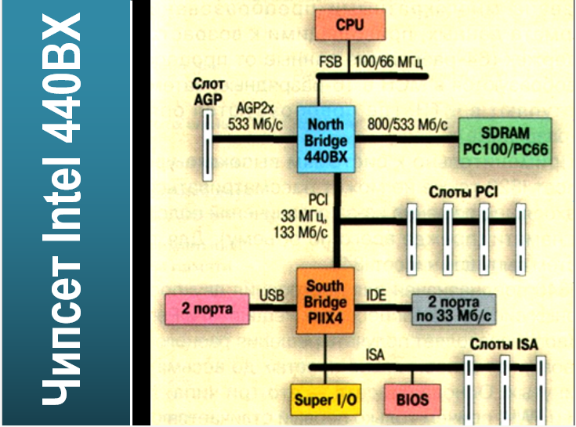
Однако эти, а также некоторые другие элементы позволяют дополнить функциональные возможности данного чипсета и продлить период его эксплуатации в составе высокопроизводительных материнских плат. Выпуск подобных плат продолжался, несмотря на появление новых чипсетов фирм Intel, VIA, ALi и SiS, архитектура которых отличалась более широким набором функциональных возможностей по сравнению с i440BX AGPset. На рис 1.15. представлена структура компьютера с чипсетом i440BX AGPset, контроллером UltraDMA/66 (High Point HPT 366) и микросхемой аппаратного мониторинга (Winbond W83782D) и ввода/вывода (Winbond W83977EF) Следует отметить, что фирмой Intel произведено более 100 миллионов чипсетов i440BX AGPset. К 2000 г. этот чипсет стал самым популярным и массовым чипсетом за всю предыдущую компьютерную историю. Даже после выпуска фирмой Intel первых специализированных наборов следующего поколения, таких как i810, i810Е и i820, чипсет i440BX AGPset фактически не потерял своего значения и остается одним из самых стабильных и производительных наборов с оптимальным показателем цена/производительность. Тем не менее в связи с наращиванием в 2000 г. выпуска специализированного набора i820 Chipset, анонсированного в качестве основного чипсета для высокопроизводительных компьютеров (Performance Desktop), фирма Intel планирует полностью прекратить выпуск чипсетов i440BX AGPset и его упрощенного, но также популярного варианта i440ZX AGPset. С помощью таких мер фирма Intel рассчитывает ускорить внедрение чипсетов нового поколения и значительно увеличить их сбыт.
Чипсеты Intel 9-й серии
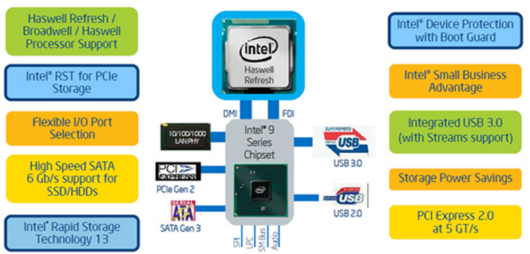
Поддержка функций процессора
Поддержка процессоров Haswell и Haswell Refresh. Процессоры имеют несколько портов PEG (суммарно 16 линий PCI Express 3.0), и в зависимости от примененного на плате чипсета эти порты могут комбинироваться по-разному для реализации различных вариантов слотов PCIe. Например, чипсет Intel Z97 (как и его аналог Intel Z87) позволяет использовать порты PEG в следующих комбинациях: x16, х8/х8 или x8/x4/x4. Таким образом, на платах с чипсетом Intel Z97 может быть реализован один слот PCIe x16, два слота PCIe x8 или один слот PCIe x8 и два слота PCIe x4. Чипсет Intel H97 допускает только одну возможную комбинацию: x16 (то есть на платах с чипсетом Intel H97 может быть реализован только один слот PCIe x16).
Шины DMI и FDI
Для связи процессора с чипсетом Intel 9-й серии используется все та же полнодуплексная шина DMI (Direct Media Interface) с пропускной способностью 20 Гбит/с в каждом направлении.
Чипсеты 9-й серии поддерживают возможность одновременного подключения до трех мониторов к процессорному графическому ядру, как и в случае чипсетов 8-й серии. Для этого используется шина Intel FDI (Flexible Display Interface), по которой процессорное графическое ядро соединяется с блоком дисплейного вывода в чипсете. Как и прежде, шина FDI использует две линии с пропускной способностью 2,7 Гбит/с каждая. Для реализации аналогового интерфейса VGA в чипсете есть интегрированный RAMDAC (180 МГц), поддерживается подключение мониторов с разрешением 1920×1080 пикселей (при 24-битной глубине цвета и частоте кадровой развертки 60 Гц).
Порты PCI Express, SATA и USB
Чипсеты Intel 9-й серии поддерживают до 8 портов PCI Express 2.0 (с пропускной способностью 5,0 Гбит/с). Кроме того, имеется в новых чипсетах и интегрированный SATA-контроллер, который обеспечивает поддержку до шести портов SATA 6 Гбит/с, причем каждый из шести SATA-портов может быть реализован как порт eSATA. Естественно, поддерживается технология Intel RST (Rapid Storage Technology), которая позволяет конфигурировать SATA-контроллер в режиме RAID-контроллера с поддержкой уровней 0, 1, 5 и 10.
Как и прежде, в чипсеты Intel 9-й серии интегрирован один USB-контроллер xHCI (eXtensible Host Controller Interface), который поддерживает 14 логических портов USB 2.0 и 6 логических портов USB 3.0. В пересчете на физические порты, получаем 14 разъемов, до шести из которых поддерживают USB 3.0, а остальные — только USB 2.0. Кроме того, имеется в чипсете и два контроллера EHCI (Enhanced Host Controller Interface), один из которых поддерживает 8 портов USB 2.0, а второй — 6 портов USB 2.0 (в сумме опять-таки получаем, что имеется 14 логических портов USB 2.0). Понятно, что имеются и программно-управляемые коммутаторы, которые позволяют переключать физические порты USB между контроллерами EHCI и xHCI. Говоря проще (без привязки к контроллерам), чипсеты Intel 9-й серии, как и прежде, могут организовать 14 USB-портов, из которых до 6 портов могут быть USB 3.0, а остальные — USB 2.0.
Технология Flexible IO
Опять же, как и в чипсетах 8-й серии, в чипсетах 9-й серии реализована поддержка технологии Flexible IO, которая позволяет конфигурировать высокоскоростные порты ввода/вывода (PCIe, SATA, USB 3.0), убирая одни порты и добавляя другие.
Работает это следующим образом. Всего в чипсете имеется 18 высокоскоростных портов ввода/вывода. Причем конфигурация 14 портов строго фиксирована: 4 порта USB 3.0, 6 портов PCIe 2.0 и 4 порта SATA 6 Гбит/с. А еще 4 порта можно переконфигурировать: 2 из них могут работать либо как USB 3.0, либо как PCIe, а 2 других — как PCIe или SATA 6 Гбит/с. При этом общее количество портов PCIе не может превышать восьми.
Собственно, именно поэтому мы говорим, что чипсет поддерживает до 8 портов PCIe, до 6 портов USB 3.0 и до 6 портов SATA 6 Гбит/с, но это не значит, что их можно реализовать одновременно. Всего высокоскоростных портов ввода/вывода не может быть более 18. Поэтому если на плате реализовано 6 портов USB 3.0 и 6 портов SATA 6 Гбит/с, то на ней может быть только 6 портов PCIe. Если же реализовано 6 портов SATA 6 Гбит/с и 8 портов PCIe, то может быть только 4 порта USB 3.0. Диаграмма распределения высокоскоростных портов ввода/вывода для чипсетов Z97 и H97 показана на рисунке.
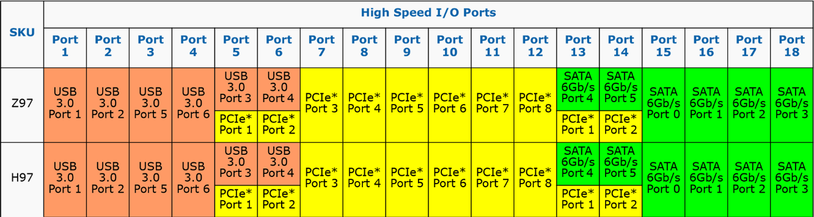
Для мобильного чипсета HM97 справедливо все то же самое, однако у него есть два портa SATA 3 Гбит/с, которые строго фиксированы. Соответственно, количество портов SATA 6 Гбит/с может меняться от 2 до 4.
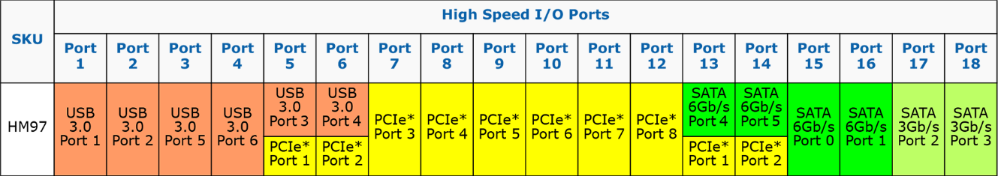
Прочее
Если говорить о других функциях чипсетов 9-й серии, интересных с точки зрения пользователя, то стоит отметить наличие интегрированного сетевого гигабитного контроллера (MAC-уровня), который совместим с PHY-контроллерами i127LM/V. Естественно, имеется интегрированный аудиоконтроллер Intel HD Audio (как и ранее). Также поддерживаются все те же технологии, которые поддерживались чипсетами 8-й серии: Intel Trusted Execution Technology (Intel TXT), Intel Anti-Theft Technology (Intel AT), Intel Virtualization Technology for Directed I/O (Intel VT-d) и пр.
И единственная новая функция, которой не было в чипсетах 8-й серии — это поддержка накопителей PCIe SSD (PCIE NAND Technology for PCIE SSD support). Собственно, речь идет о поддержке чипсетом интерфейса PCIe M.2. Причем в данном случае нет никакого отдельного контроллера — данная поддержка реализована на уровне конфигурирования регистров чипсета. Отметим, что накопителей с интерфейсом PCIe M.2. пока еще на рынке очень мало, да и стоят они дорого, так что реальной пользы от наличия разъема M.2 на плате в ближайшем будущем будет немного. Это своего рода задел на будущее, но никак не востребованная необходимость.
